Оформление участка группы раннего возраста
Цель: организация самостоятельной, здоровьесберегающей, познавательной деятельности детей, развитие творческих способностей детей..
Детский сад – особое учреждение, практически это второй дом для его сотрудников и детей. А свой дом всегда хочется сделать уютным и теплым.
В нашем детском саду оформление участка группы меняется каждый сезон. В оформлении принимают участие родители воспитанников и педагоги .
Предлагаю вашему вниманию оформление участка детского сада на летний период. Данный материал будет полезен воспитателям групп разного возраста. Приятно выходить гулять, когда тебя окружают красота и уют. Может быть некоторые идеи и Вам пригодятся.

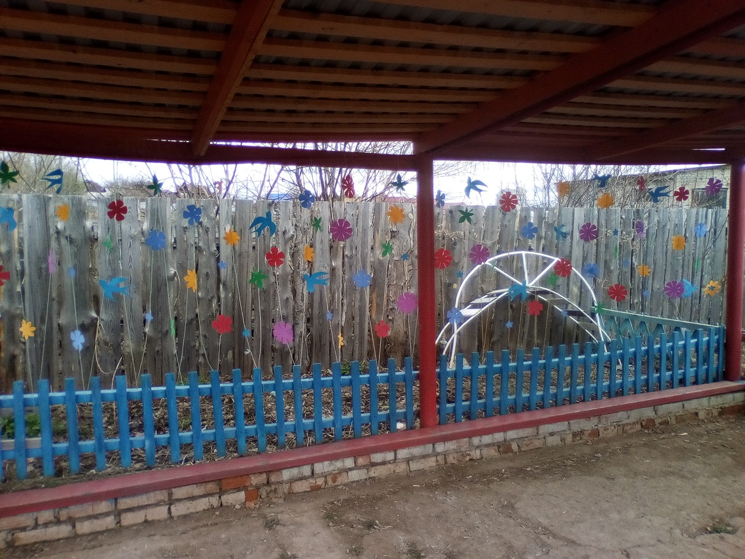
Веранда. Цветы и птицы из фоамирана
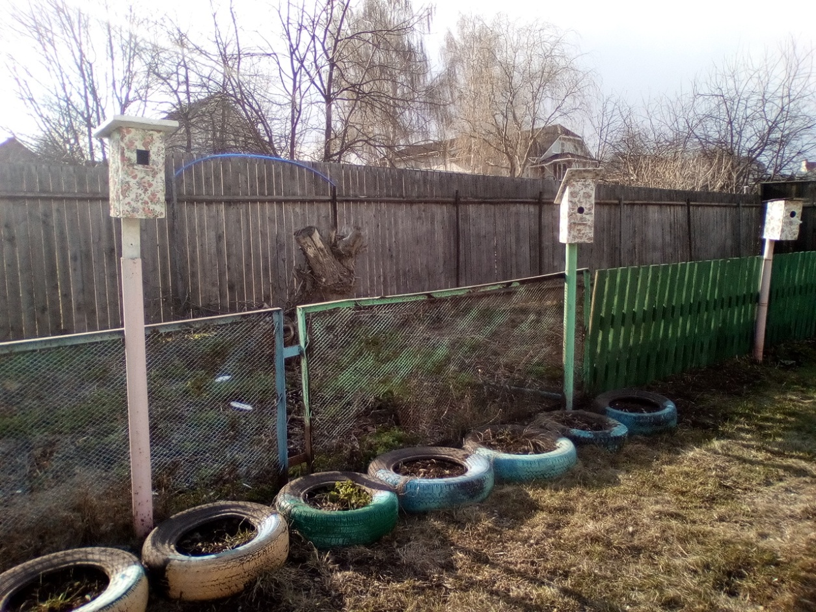

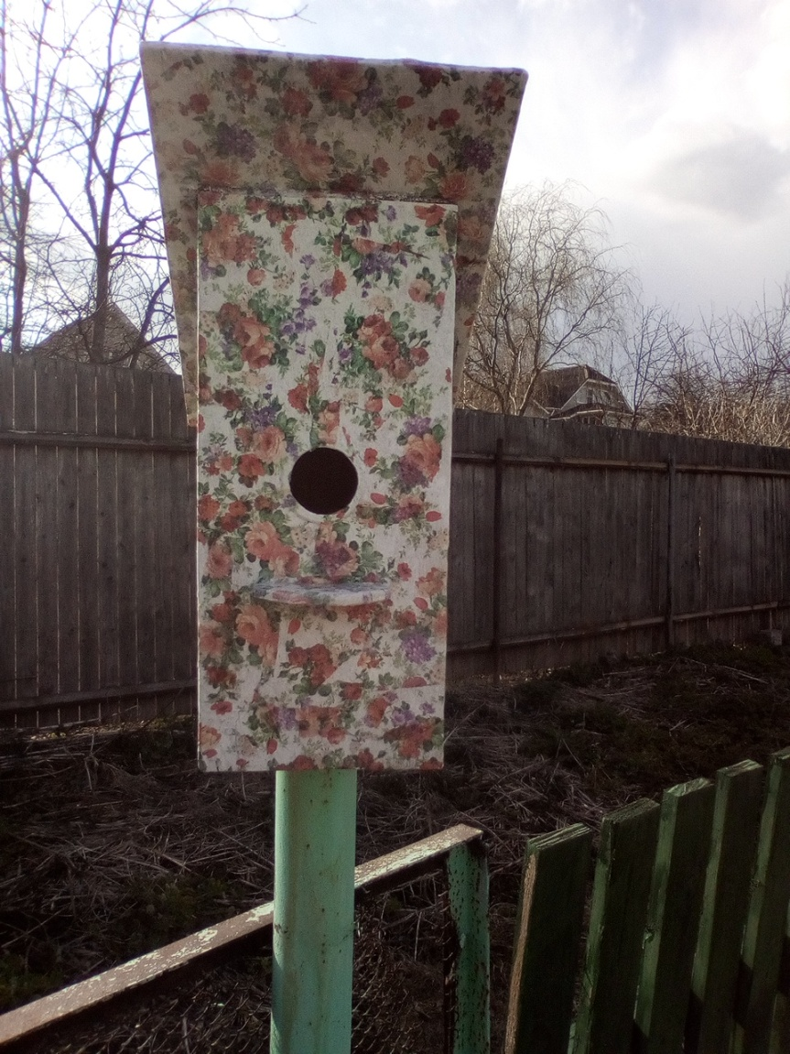
Родители сделали скворечники. Мы их декорировали в технике «Декупаж»
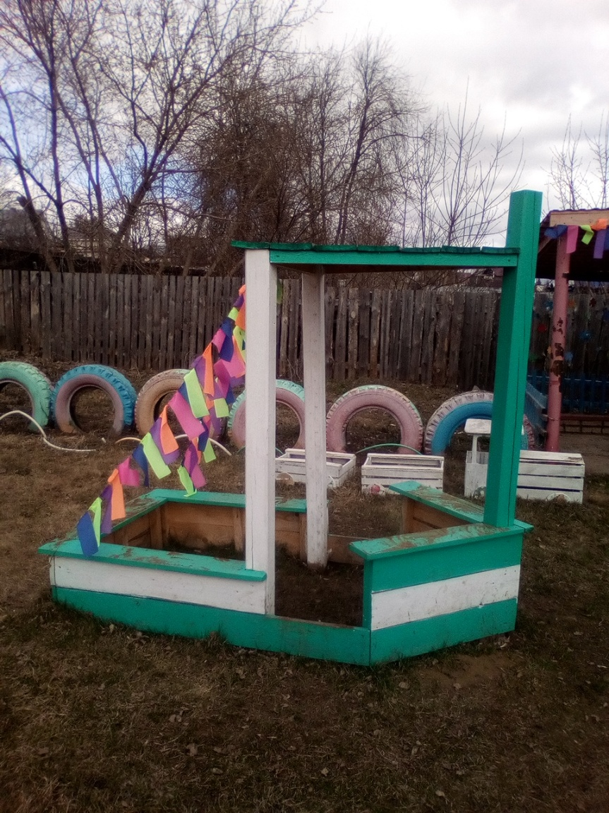
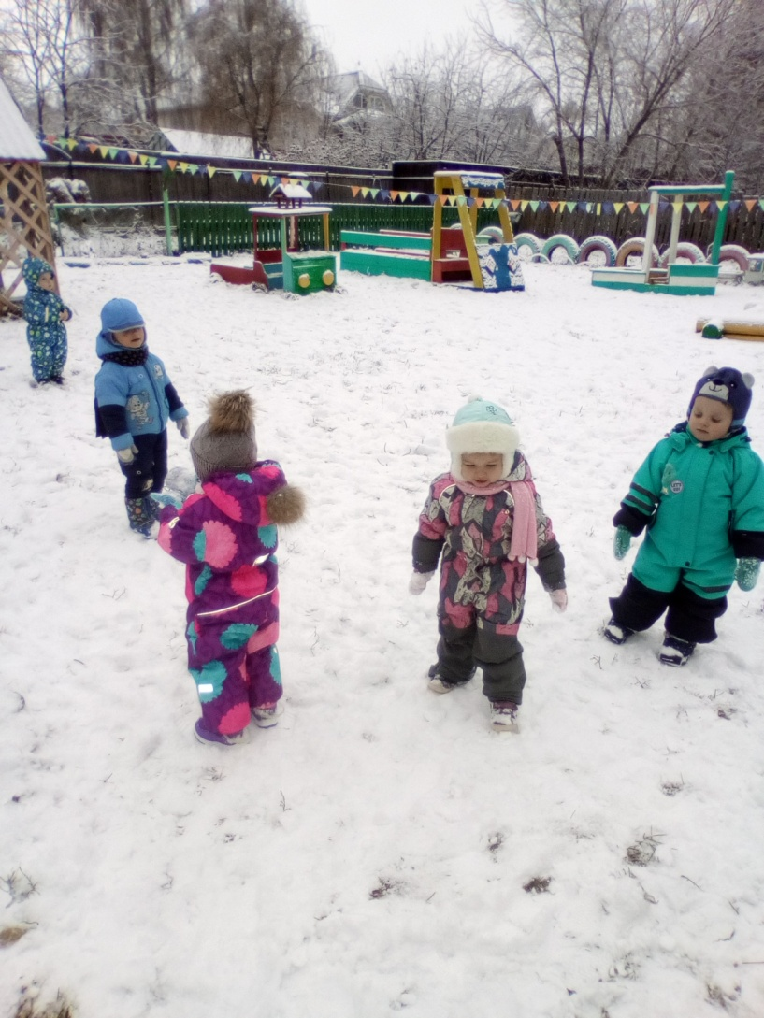
Постройки на участке сделали родители

